**МИНОБРНАУКИ РОССИИ**

**Санкт-Петербургский государственный**

**электротехнический университет**

**«ЛЭТИ» им. В.И. Ульянова (Ленина)**

**Кафедра КСУ**

отчет

**по лабораторной работе № 2**

**по дисциплине «Математическое моделирование объектов и систем управления»**

Тема: **МОДЕЛИРОВАНИЕ ЛИНЕЙНОЙ ДИНАМИКИ ПОДВИЖНЫХ ОБЪЕКТОВ**

**Вариант 5**

|  |  |  |
| --- | --- | --- |
| Студенты гр. 9492 |  | Викторов А.Д.  Керимов М.М. |
| Преподаватель |  | Шпекторов А.Г. |

Санкт-Петербург

2023

**Цель работы:** изучить основные методы исследования линейных моделей, овладеть навыками приведения моделей к разным формам, освоить основные функции языка MATLAB из библиотеки Control System Toolbox.

**Задание на лабораторную работу**

Объект управления – корабль, движение которого рассматривается в горизонтальной плоскости. Управление обеспечивается с помощью вертикального руля направления с учетом инерционности привода рулей. В качестве математической модели процесса стабилизации на заданном курсе рассматривается система обыкновенных линейных дифференциальных уравнений:



где β – угол дрейфа; ω*y* – угловая скорость по рысканию; φ – угол рыскания;

δ – угол отклонения руля; *u* – управляющий сигнал. Значения параметров:

*a*11 = –0.159, *a*12 = 0.267, *b*1 = –0.0215, *a*21 = 0.103, *a*22 = –0.188, *b*2 = –0.0213.

*Содержание работы*:

1. Сформировать управление в виде *u = k*1β *+ k*2ω *+ k*3*(*φ *– z) + k*4δ.

2. Аналитически (формулой) найти такое значение постоянного командного сигнала *z*, который обеспечит для замкнутой системы равенство lim φ(*t*) = φ0, где φ0 – заданное число.

*t →∞*

3. Задать коэффициенты закона управления *k*1 = 10, *k*2 = 20, *k*3 = 5, *k*4 = –1 и сформировать LTI-объект, соответствующий математической модели замкнутой системы, причем его входом считать переменную *z*, а выходом – переменную φ.

4. Найти передаточную функцию полученного объекта от входа к выходу.

5. Определить основные параметры переходной характеристики (время нарастания и пр.)

**Ход работы**

В качестве математической модели процесса стабилизации на заданном курсе рассматривается система обыкновенных линейных дифференциальных уравнений:



где $β$– угол дрейфа, ω – угловая скорость по рысканью, φ – угол рысканья, δ – угол отклонения руля, u – управляющий сигнал.

Для формирования модели объекта в Matlab опишем его в пространстве состояний следующим образом:





Закон управления сформирован в следующем виде:



1. Подстановка закона управления в уравнения системы.

2. Расчет командной поправки z.

3. С помощью кода в Matlab сформируем модель объекта (sys_ob) и регулятора (sys_reg), для создания модели в пространстве состояний будем использовать функцию **ss**. Код представлен в листинге 1, полный код программы представлен в приложении 1.

*Листинг 1.*

|  |  |
| --- | --- |
| clc, clear  a11 = -0.159;  a12 = 0.267;  a21 = 0.103;  a22 = -0.188;  b1 = -0.0215;  b2 = -0.0213;  k1 = 10; k2 = 20; k3 = 5; k4 = -1;  k = [k1, k2, k3, k4];  phi_0 = 10;  phi = phi_0;  % object  Ao = [a11 a12 0 b1;  a21 a22 0 b2;  0 1 0 0;  0 0 0 0];  Bo = [ 0;  0;  0;  1];  Co = [ 1 0 0 0;  0 1 0 0;  0 0 1 0;  0 0 0 1];  Do = [ 0;  0;  0;  0]; | sys_ob = ss(Ao, Bo, Co, Do)  % regulator  sys_reg = ss(k)  % closed loop system  sys = lft(sys_ob,sys_reg);  C_sys = [0 0 1 0];  D_sys = 0;  B_sys = [ 0;  0;  0;  -k3];  set(sys, 'C', C_sys);  set(sys, 'D', D_sys);  set(sys, 'B', B_sys); |

С помощью функции **lft** объединяем модели объекта и регулятора для получения замкнутой системы. С помощью функции **set** устанавливаем значения матриц C, B и D таким образом, чтобы у получившейся замкнутой системы выходом был параметр φ, а входом *z.*

Результатом выполнения кода стало создание объекта (sys), описанного в пространстве состояний с помощью следующих матриц:

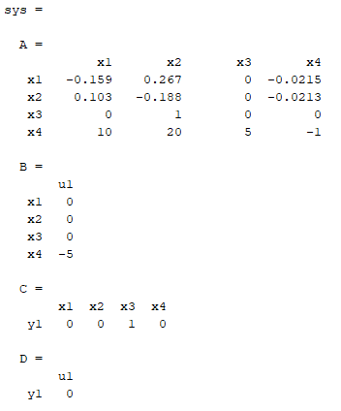

4. Для получения передаточной функции от входа к выходу необходимо перевести модели полученного в пространстве состояний объекта sys в форму передаточной функции. Реализация этого перехода осуществляется помощью функции **tf**. Результатом перехода становится вывод в командное окно передаточных функций от всех входов ко всем выходам (в нашем случае одной). Результат представлен на рисунке 1.

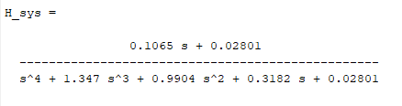

Рисунок 1 - Вывод передаточной функции

Для проверки корректности составления моделей объекта и регулятора построим переходную характеристику с воздействием, рассчитанным по закону управления для отклонения на выходе в 10 градусов. Для этого используем встроенную функцию **step** с дополнительным аргументом. Результат моделирования представлен на рисунке 2, код для реализации моделирования представлен в приложении 1. Как видно из графика переходного процесса модели объекта и регулятора составлены верно и система отрабатывает корректно.

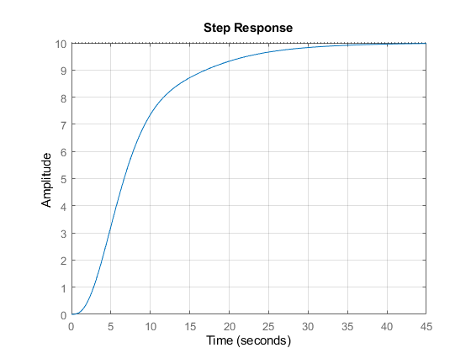

Рисунок 2 - Переходная характеристика замкнутой системы.

5. Для определения основных параметров переходной характеристики воспользуемся функцией **ltiview**. Результатом работы этой функции является график переходного процесса, на котором можно вывести его основные показатели. График переходного процесса показан на рисунке 3. Значения характеристик переходного процесса:

* Время нарастания: tн = 14.2 c
* Время установления (5% хар-ка): tу = 28.9 c
* Установившееся значение выходной величины: φ = 1

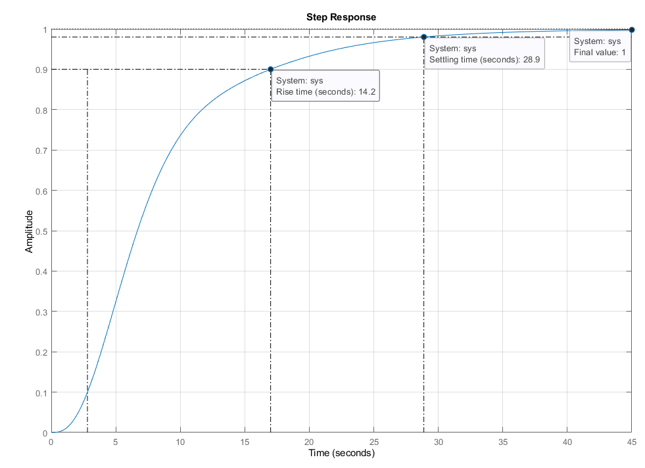

Рисунок 3 - График переходного процесса с основными характеристиками.

**Вывод**

В ходе выполнения лабораторной работы были изучены основные методы исследования линейных моделей, приобретены навыки приведения моделей к разным формам, освоены основные функции языка MATLAB из библиотеки Control System Toolbox.

**Приложение 1**

|  |  |
| --- | --- |
| clc, clear  a11 = -0.159;  a12 = 0.267;  a21 = 0.103;  a22 = -0.188;  b1 = -0.0215;  b2 = -0.0213;  k1 = 10; k2 = 20; k3 = 5; k4 = -1;  k = [k1, k2, k3, k4];  phi_0 = 10;  phi = phi_0;  %x = [ beta;  % omega,  % phi  % delta];  % object  Ao = [a11 a12 0 b1;  a21 a22 0 b2;  0 1 0 0;  0 0 0 0];  Bo = [ 0;  0;  0;  1];  Co = [ 1 0 0 0;  0 1 0 0;  0 0 1 0;  0 0 0 1];  Do = [ 0;  0;  0;  0];  sys_ob = ss(Ao, Bo, Co, Do) | % regulator  sys_reg = ss(k)  % closed loop system  sys = lft(sys_ob,sys_reg);  C_sys = [0 0 1 0];  D_sys = 0;  B_sys = [ 0;  0;  0;  -k3];  set(sys, 'C', C_sys);  set(sys, 'D', D_sys);  set(sys, 'B', B_sys);  H_sys = tf(sys)  % modeling  s = stepinfo(sys);  s.RiseTime % время нарастания  s.SettlingTime % время установления  s.Peak % установившееся значение |